Český jazyk 5. 6.
- Hra
Najdi rýmy ke slovům na obrázku
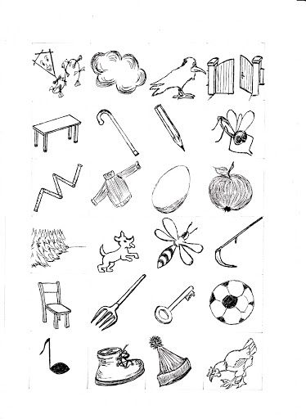
Doplňte rýmy do textu písně

Červnové učitelky
Zpíváme písničku a v ní je pravda velká
o tom, jak vypadá červnová _______________
Snadno se navzteká, pod očima jsou stíny,
sundává nástěnky, těší se na ________________
Ref:
Nemytá, nečesaná, dlouhodobě stresovaná,
bledá, ztuhlá, nevyspaná,
zkrátka opotřebovaná.
V září když nastoupí, je ještě jako nová,
svěží a veselá, chce se jí vyučovat.
Jenže pak postupně začne se proměňovat,
v červnu se raději před ní utečte _____________
Ref:
Jindy tak milá je, v červnu by ve vteřině,
všechny své dětičky překousla ____________
Vypadá příšerně, nemějte však o ni strach,
zase se vyspraví, počkejte __________________________!
Pak bude –
Ref: Umytá, učesaná, dorůžova vyspinkaná,
úžasně zrelaxovaná, některá dokonce ___________________.
Veselá, skotačivá, usměvavá, roztomilá,
přibere aspoň tři kila, zacloumá s ní nová síla.
Lalalalalalalalalala….
Poslechněte si písničku a zkontrolujte si, zda máte správně své rýmy.
https://www.youtube.com/watch?v=DoOwOX_H6oM

- Diktát 218 / 20 - dalších pět vět s opravou a zdůvodněním

- Učebnice str. 219 / 22 – přečíst článek a splnit úkoly a) – k)

- Čítanka 102 – 104 Mlýn na blatech

Úkoly k textu
Co znamená žebraví hoši?_________________________
Co si připomínáme o Třech králích?________________________________
Kdy se slaví svátek Tří králů?_________________________________
Jak se tři králové jmenovali?_____________________________
Jak asi příběh pokračoval?____________________________________________
______________________________________________________________________
______________________________________________________________________
Kniha, ze které je ukázka, se jmenuje Čarodějův učeň. Změní tato informace nějak tvůj předchozí názor na pokračování příběhu?
____________________________________________________________________
Chtěl /a bys umět kouzlit?__________________________
Co by sis vykouzlil/a jako první?_________________________________

